


DIREZIONE DIDATTICA STATALE 3° CIRCOLO
Via Canduglia, 1 - 81031 Aversa (Ce) Tel. 081/8141844 – Fax 081/8149928
Cod. F. 81003120615 – Cod. Mecc. CEEE01200B
E-mail: ceee01200b@istruzione.it Sito: www.3circolodidatticoaversa.gov.it

LA VALUTAZIONE OLTRE IL VOTO
(scuola dell’infanzia)
a.s. 2019-2020

In questo momento di emergenza nazionale che stiamo vivendo, la scuola assume un ruolo fondamentale.
La necessità di una didattica a distanza è stata subito un’urgenza che la scuola ha affrontato con entusiasmo e professionalità, consentendoci di trovare nuove occasioni di apprendimento per non fare rimanere soli i nostri alunni.
Parte del lavoro qui proposto nasce dall'adattamento di questi strumenti alle attuali e mutate esigenze didattiche. L'idea centrale condivisa è di spostare l'attenzione al processo di valutazione formativa, utilizzando griglie, rubriche, autobiografie; tutti strumenti di narrazione di un percorso che ha come intento quello di auto- valutarsi per migliorarsi.
La didattica a distanza porta con sé anche la necessità di individuare il miglior modo di valutare, non nel senso di misurare, ma di dare valore a ciò che il bambino sa fare, valorizzando gli sforzi di ciascuno.
Credendo in una valutazione formativa che serva a sviluppare gli apprendimenti e che punti alla significatività, si potrebbe utilizzare una SCHEDA di AUTOVALUTAZIONE e di far redigere agli alunni un’AUTOBIOGRAFIA COGNITIVA per descrivere il proprio percorso, riflettere e rendersi consapevoli dei propri punti di forza e delle proprie difficoltà. Questi strumenti saranno affiancati da RUBRICHE DI VALUTAZIONE, compilate dai docenti, per indicare e descrivere i risultati attesi nel processo di apprendimento della didattica a distanza.

AUTOVALUTAZIONE
Modalità di autovalutazione

NOTA PER I GENITORI E I BAMBINI DELL’INFANZIA

RIFLETTI SULLA TUA ESPERIENZA

METTI UNA X NELLA CASELLA CHE CORRISPONDE ALLA FACCINA SCELTA |  |  |  | 
1 | SONO STATE INTERESSANTI LE ATTIVITÀ SVOLTE A DISTANZA?
2 | PENSI DI AVER CAPITO CHE COSA TI ERA RICHIESTO DI FARE?
3 | HAI PARTECIPATO ATTIVAMENTE ALLE ATTIVITÀ?  I TUTORIAL SONO STATI UTILI PER LA CREAZIONE
4 | HAI INCONTRATO DIFFICOLTÀ NELLO SVOLGERE LE ATTIVITÀ SENZA LA PRESENZA DELL’INSEGNANTE?
5 | PENSI DI AVER IMPARATO COSE NUOVE E INTERESSANTI?

AUTOBIOGRAFIA COGNITIVA

NOTA PER I GENITORI E I BAMBINI DELL’ INFANZIA:

RIFLETTI SU QUESTA NUOVA ESPERIENZA DI “SCUOLA A DISTANZA” :

QUALI EMOZIONI AVETE PROVATO

FELICE TRISTE ANNOIATO ARRABBIATO

Mettere una X vicino all’emozione che avete provato

Altro:………………………………………………………………………………………………………........

QUALI DIFFICOLTÀ AVETE INCONTRATO
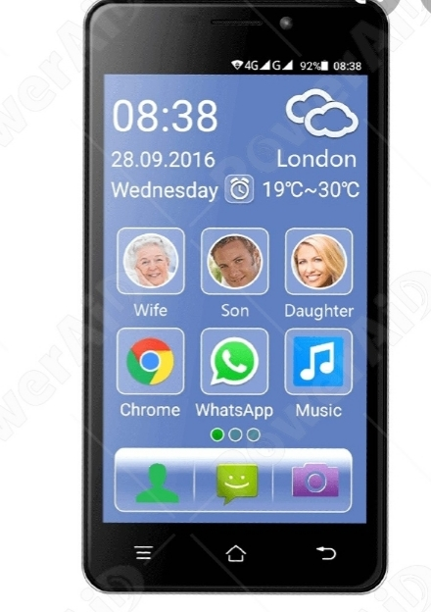
Con i docenti Con il computer Con il cellulare Con le attività

Mettere una X vicino alla difficoltà che avete provato

Altro………………………………………………………………………………………………………

COSA AVETE IMPARANDO DA QUESTA ESPERIENZA DI DIDATTICA A DISTANZA
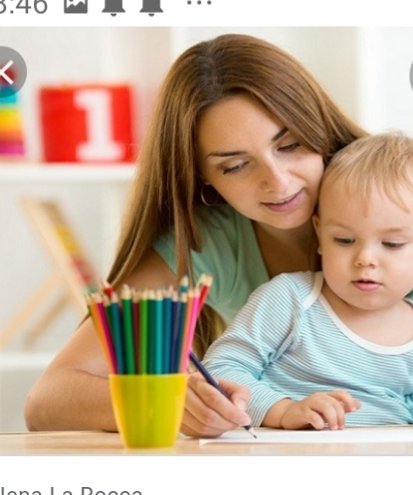
Che dietro ogni attività L’importanza della Il lavoro di squa-
proposta dal docente presenza del geni- dra è stato indi-
c’è tanto lavoro tore spensabile

Mettere una X nell’immadine scelta

Altro………………………………………………………………………………………………………..

